**КИЇВСЬКИЙ НАЦІОНАЛЬНИЙ УНІВЕРСИТЕТ**

**імені ТАРАСА ШЕВЧЕНКА**



**ФАКУЛЬТЕТ ІНФОРМАЦІЙНИХ ТЕХНОЛОГІЙ**

**Кафедра прикладних інформаційних систем**

**Звіт до лабораторної роботи №5**

**з курсу**

**«Чисельні методи»**

*студента 3 курсу*

*групи ПП-31*

*спеціальності 122 «Комп'ютерні науки»*

*ОП «Прикладне програмування»*

*Селецького В. Р.*

*Викладач:*

*Жихарєва Ю.І.*

**Київ – 2023**

**Тема:** Поліноміальна інтерполяція

**Мета:** Набути практичні навички здійснювати інтерполяцію за допомогою поліномів у формі Лагранжа та Ньютона, оцінювати похибку інтерполяції.

**Завдання**

1. Протабулювати функцію з кроком 0,2 на інтервалі [0, 3] та побудувати графік функції за допомогою майстра діаграм. Обрати найбільш цікаву на Вашу думку ділянку на графіку для здійснення інтерполювання (містить екстремуми чи точки перегину функції).
2. На обраному відрізку обрати 5 вузлів інтерполяції так, щоб забезпечити найменшу похибку інтерполяції та побудувати табличну функцію для здійснення інтерполяції.
3. Скориставшись табличним способом знайти значення функції у проміжній точці між вузлами інтерполяції (наприклад (а+b)/2) за формулою Лагранжа
4. Записати інтерполяційний поліном у формі Лагранжа для обраної системи точок.
5. Побудувати таблицю розділених різниць у горизонтальній формі
6. Записати інтерполяційний поліном у формі Ньютона для обраної системи точок.
7. Знайти значення у тій самій проміжній точці за формулою Ньютона.
8. Порівняти отримані двома способами значення між собою та визначити абсолютну похибку інтерполяції.

9) Виконати теоретичну оцінку похибки інтерполяції та перевірити чи не суперечить вона отриманим чисельним результатам.

10) Здійснити поліноміальну інтерполяцію табличної функції засобами MS Excel

1. Зробити висновки.

Варіант 16



**Хід роботи**

Для початку протабулюємо функцію з кроком 0,2 на інтервалі [0, 3] з ускладненням (sin2):

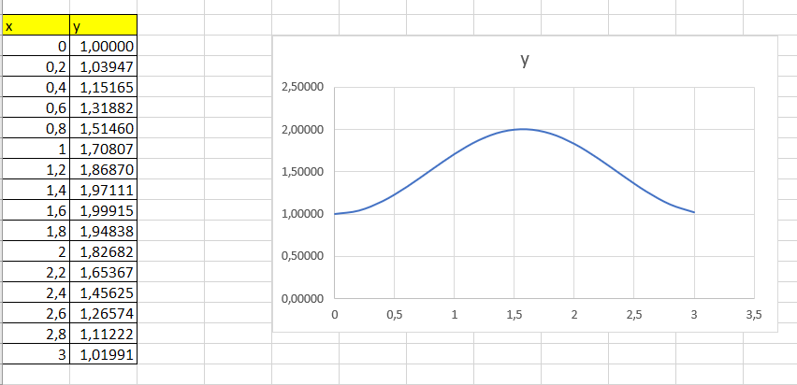

Оберемо ділянку від 1 до 2, оскільки вона містить локальний максимум. Далі на обраному відрізку нам потрібно обрати 5 вузлів інтерполяції



Далі знайдемо відповідні значення функції в цих точках

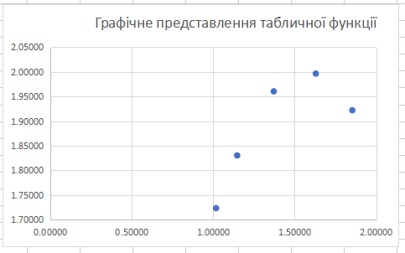

Далі знайдемо проміжну точку між вузлами інтерполяції візьмемо середину нашого відрізку x=1,5.

Знайдемо значення функції у проміжній точці між вузлами інтерполяції за формулою Лагранжа

Також визначимо похибку інтерполяції в точці х

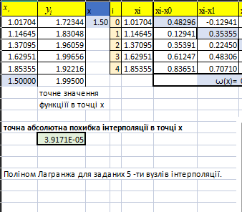

Далі знайдемо значення функції у проміжній точці між вузлами інтерполяції за формулою Ньютона

Як бачимо, результат повністю збігається з методом Лагранжа. Далі визначимо граничну абсолютну похибку інтерполяції

Як бачимо, теоретична похибка більша за точну. Далі здійснимо поліноміальну інтерполяцію табличної функції засобами MS Excel.

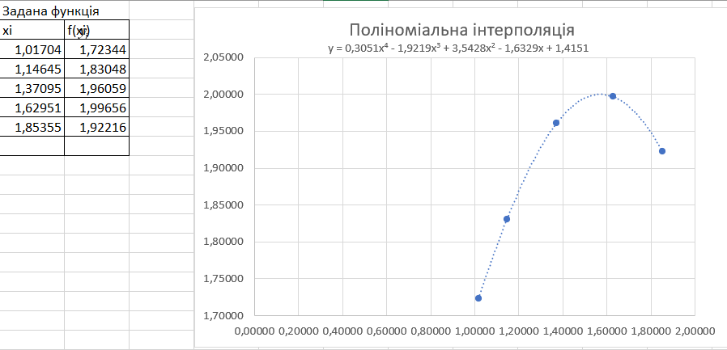

**Висновки**

В результаті виконання даної роботи я набув практичні навички здійснення інтерполяції за допомогою поліномів у формі Лагранжа та Ньютона, також навчився оцінювати похибку інтерполяції.

**Контрольні питання:**

1) Розкрийте суть понять: апроксимація, інтерполяція, екстраполяція

Апроксимація – метод побудови наближених функцій.

Інтерполяція - різновид апроксимації, за якої крива побудованої функції проходить точно через всі точки даних на заданому інтервалі.

Екстраполяція - різновид апроксимації, за якої побудована наближена функція продовжує точки за межі заданого інтервалу.

2) Здійсніть постановку задачі поліноміальної інтерполяції

Нехай значення функції y = f(x) задані в точках x0,x1…xn є [a,b] і f(x0) = y0, f(x1) = y1… f(xn) = yn, xk ≠ xj, 0 ≤ k ≤ n, 0 ≤ j ≤ n, j ≠ k. Необхідно побудувати алгебраїчний поліном степені n, значення якого в точках x0,x1…xn будуть строго співпадати зі значеннями в них функції y = f(x).

3) Дайте геометричну інтерпретацію поліноміальної інтерполяції

Знайти такий поліном Pn(x), графік якого у = Pn(x) проходив би через всі точки M0, M1…Mn, які лежать на графіку функції у = f(x), абсциси яких відповідно x0, x1…xn.

4) Яка теоретична основа поліноміальної інтерполяції?

Теорема Вейєрштраса: якщо f(x) неперервна на відрізку [a,b], то для будь-якого додатного числа e > 0 знайдеться поліном Pn(x) достатньо великої степені n такий, що справедлива нерівність |f(x) - Pn(x) | < e.

5) Сформулюйте теорему про існування і єдиність інтерполяціного полінома.

Для n+1 попарно різних вузлів інтерполяції x0,x1…xn є [a,b] існує єдиний інтерполяційний поліном степені не вище n.

6) Які переваги та недоліки інтеполяційного поліному у формі Лагранжа?

Інтерполяційний поліном у формі Лагранжа в явному вигляді не містить значення функцій у вузлах інтерполяції, тому його зручно застосовувати, коли значення функції змінюються, а вузли інтерполяції залишаються незмінними. Число арифметичних операцій, необхідних для побудови полінома Лагранжа, пропорційно n2 і є найменш трудомістким серед для усіх способів побудови інтерполяційного полінома. До недоліків цієї форм запису відносять те, що при побудові полінома степені n+1 повністю втрачається інформація про попередній поліном степені n, тобто із збільшенням кількості вузлів доводиться всі обчислення проводити заново.

7) Які переваги  інтерполяційного поліному у формі Ньютона?

При додаванні додаткового вузла інтерполяції всі обчислені раніше доданки залишаються без змін, а до виразу додається лише один новий доданок.

8) Які властивості мають розділені різниці?

Розділена різниця суми або різниці функцій дорівнює сумі або різниці розділених різниць доданків, відповідно зменшуваного й від'ємника.

Постійний множник можна виносити за знак розділеної різниці.

Розділена різниця є симетрична функція своїх аргументів.

Розділені різниці k-гo порядку від хп є однорідними багаточленами відносно своїх аргументів ступеня п - k; при k=п рівні 1 і при k > п рівні 0.

9) Запишіть інтерполяційний поліном у формі Ньютона 1-го та 2-го типів. У якому випадку доцільне використання кожного з них?

1 тип:

Друга інтерполяційна формула Ньютона

2 тип:

Друга інтерполяційна формула Ньютона

Внаслідок особливостей обчислення розділених різниць перша форма запису інтерполяційного поліному дає більш точні наближення при інтерполюванні на початку таблиці. При необхідності провести інтерполювання ближче до кінця таблиці кращі наближення забезпечить другий.

10) Як здійснити вибір вузлів інтерполяції щоб забезпечити найменшу похибку?

Найкращий вибір вузлів інтерполяції на відрізку [a,b] задається формулою:

